**บทที่ 3**

**วิธีดำเนินการวิจัย**

การสำรวจความเข้มของแสงสว่างภายในอาคารโรงเรียนขยายโอกาสทางการศึกษามีขั้นตอนการดำเนินการดังนี้

3.1 การสำรวจพื้นที่การศึกษา

3.2 การกำหนดพื้นที่ตรวจความเข้มของแสงสว่างภายในอาคาร

3.3 วิธีการตรวจวัดความเข้มของแสงสว่างภายในอาคาร

3.4 การวิเคราะห์ข้อมูล

**3.1 การสำรวจพื้นที่การศึกษา**

จำนวนอาคารของโรงเรียนขยายโอกาสทางการศึกษา ทั้ง 3 แห่ง ซึ่งเป็นพื้นที่ในการศึกษาในครั้งนี้ ได้แก่

1) ตัวแทนโรงเรียนในเขตเมือง โรงเรียนเทศบาลศรีสวัสดิ์วิทยา มีจำนวนทั้งสิ้น 3 หลัง ได้แก่ อาคารศรีสวัสดิ์ 1,3 และ 4

2) ตัวแทนโรงเรียนในเขตกึ่งเมือง โรงเรียนท่าสองคอน มีจำนวนอาคารทั้งสิ้น 5 หลัง ได้แก่ อาคารอนุบาล, 2, มัธยม, มัธยม(กลาง) และอาคารประถม

3) ตัวแทนโรงเรียนในเขตชนบท โรงเรียนบ้านเม่นใหญ่ มีจำนวนอาคารทั้งสิ้น 2 หลัง ได้แก่ อาคาร 1 และอาคาร 3

ทั้งนี้ในการสุ่มตัวอย่างอาคารที่จะตรวจวัดความเข้มของแสงสว่างภายในอาคารนั้น คณะผู้วิจัยสุ่มตัวอย่างโรงเรียนที่เป็นโรงเรียนขยายโอกาสทางการศึกษามาทั้ง 3 แห่ง ได้แก่ โรงเรียนบ้านท่าสองคอน โรงเรียนบ้านเม่นใหญ่ และโรงเรียนเทศบาลศรีสวัสดิ์วิทยา ซึ่งทั้งสามโรงเรียนประกอบด้วย ห้องเรียนจำนวน 39 ห้อง ห้องปฏิบัติงานครูจำนวน 24 ห้อง รวมทั้งสิ้นจำนวน 63 ห้อง

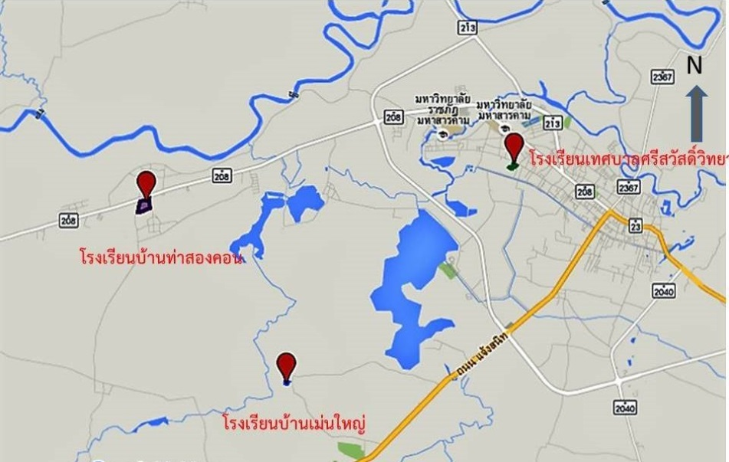

**ภาพที่ 3.1** แผนที่จุดตรวจวัดความเข้มของแสงสว่างในอาคารโรงเรียนขยายโอกาสทาง

การศึกษาจังหวัดมหาสารคาม

**3.2 การกำหนดพื้นที่และจุดตรวจวัดความเข้มของแสงสว่างภายในอาคาร**

การกำหนดพื้นที่การตรวจวัดความเข้มของแสงสว่างภายในอาคารเรียนโรงเรียนบ้านท่าสองคอน โรงเรียนบ้านเม่นใหญ่ และโรงเรียนเทศบาลศรีสวัสดิ์วิทยา ที่ได้สุ่มเลือกโรงเรียนในข้อ3.1นั้น คณะผู้วิจัยได้ทำการสำรวจทั้ง 3 โรงเรียนพบว่ามีจำนวนห้องทั้งสิ้น 63 ห้อง โดยมีการแบ่งการใช้ประโยชน์เป็น ห้องเรียนจำนวน 39 ห้อง ห้องปฏิบัติงานคุณครูจำนวน 24 ห้อง โดยโรงเรียนเทศบาลศรีสวัสดิ์วิทยาประกอบด้วยระดับชั้นอนุบาล มีห้องเรียน 4 ห้อง ระดับประถม มีห้องเรียน 7 ห้อง ระดับมัธยม มีห้องเรียน 3 ห้อง และห้องปฏิบัติงานครู 11 ห้อง

โรงเรียนบ้านท่าสองคอนประกอบด้วยระดับชั้นอนุบาล มีห้องเรียน 2 ห้อง ระดับประถม มีห้องเรียน 9 ห้อง ระดับมัธยม มีห้องเรียน 4 ห้อง และห้องปฏิบัติงานครู 11 ห้อง และโรงเรียนบ้านเม่นใหญ่ประกอบด้วยระดับชั้นอนุบาล มีห้องเรียน 2 ห้อง ระดับชั้นประถม มีห้องเรียน 5 ห้อง ระดับมัธยม มีห้องเรียน 3 ห้อง และห้องปฏิบัติงานคุณครู 2 ห้อง โดยรายละเอียดจำนวนการใช้ประโยชน์ของห้องในแต่ละละอาคารที่ทำการตรวจวัดความเข้มแสงสว่างของโรงเรียนขยายโอกาสทางการศึกษาได้แสดงไว้ในตารางที่ 3.1

**ตารางที่ 3.1** รายละเอียดจำนวนการใช้ประโยชน์ของห้องในแต่ละอาคารที่ทำการตรวจวัดความเข้มแสง

สว่างของโรงเรียนขยายโอกาสทางการศึกษา

|  |  |  |  |  |
| --- | --- | --- | --- | --- |
| **พื้นที่ศึกษา** | **อาคาร** | **ชั้น** | **ห้องเรียน** | **ห้องปฏิบัติงานคุณครู** |
| โรงเรียนเทศบาลศรีสวัสดิ์วิทยา  (เขตเมือง) | ศรีสวัสดิ์1 | 1 | 4 ห้อง  (อนุบาล2/1,2/2,3/1,3/2) | - |
| ศรีสวัสดิ์4 | 1 | 3 ห้อง  (ม.1,2,3) | - |
| ศรีสวัสดิ์3 | 2 | 4 ห้อง  ( ป.1/1,1/2,2/1,2/2) | - |
| 3 | 3 ห้อง  (ป.3,4,5) | 1 ห้อง  (ห้องพักครู) |
| โรงเรียนบ้านท่าสองคอน  (เขตกึ่งเมือง) | อนุบาล | 1 | 2ห้อง  (อนุบาล1,2) | - |
| ประถม | 1 | 1 ห้อง  (ห้องวิทยาศาสตร์) | - |
| 2 | 4 ห้อง  (ห้องภาษาไทย,ป.4,5,6) | - |
| อาคาร2 | 1 | 1 ห้อง  ภาษาไทย(เก่า) | - |
| 2 | 3ห้อง  ( ป.1,2,3,) | - |
| มัธยม(กลาง) | 1 | 1ห้อง  (สภานักเรียน) | - |
| มัธยม | 2 | 3 ห้อง  (ม.1,2,3) | 1ห้อง  (ห้องพักครู) |
| โรงเรียนบ้านเม่นใหญ่  (เขตชนบท) | อาคาร1 | 1 | 2 ห้อง  (อนุบาล1,2) | - |
| 1 | 5 ห้อง  (ป.1,2,3,4,6) | - |
| อาคาร3 | 1 | - | 2 ห้อง  (ธุรการ,วิชาการ) |
| 2 | 3 ห้อง  (ม.1,2,3) | - |

**3.3 วิธีการตรวจวัดความเข้มของแสงสว่างภายในอาคาร**

**3.3.1 การสำรวจสภาพทั่วไป**

ในการสำรวจสภาพทั่วไปของห้องเรียน ห้องปฏิบัติงานครู คณะผู้วิจัยจะทำการบันทึกข้อมูลจำนวนหลอดไฟของแต่ละห้อง

**3.3.2 วิธีการตรวจวัดความเข้มของแสงสว่าง**

วิธีการตรวจวัดความเข้มของแสงสว่างของห้องต่างๆที่กำหนดไว้ในข้อ 3.2 นั้นจะใช้เครื่องวัดแสงสว่าง เป็นเครื่องมือ โดยวิธีการตรวจวัดแสงจะทำการตรวจวัด 2 แบบคือ การวัดแสงเฉลี่ยแบบพื้นที่ทั่วไป และการตรวจวัดแสงแบบจุดปฏิบัติงานซึ่งมีรายละเอียดวิธีการตรวจวัด ดังนี้

1. การตรวจวัดแสงเฉลี่ยแบบบริเวณพื้นที่ทั่วไป (Area measurement)

เป็นการตรวจวัดความเข้มของแสงสว่างภายในอาคารโรงเรียนขยายโอกาสทางการศึกษาภายใน ห้องเรียน รวมจำนวนทั้งหมด 63 ห้องซึ่งวิธีการในแต่ละห้องจะวางเครื่องมือวัดแสงสว่างในบริเวณต่างๆของห้องดังนี้

(1) บริเวณกึ่งกลางขอบหัวท้ายห้องเรียนและห้องด้านริมหน้าต่างห้องรวมจำนวน 2 จุด โดยบันทึกค่าแสงสว่างที่อ่านได้ในแต่ละจุดเป็น Q1และQ2 ตามลำดับ

(2) บริเวณมุมห้องเรียนรวมจำนวน 2 จุดโดยบันทึกค่าแสงสว่างที่อ่านได้แต่ละจุดเป็น P1และP2 ตามลำดับ

(3) บริเวณกึ่งกลางขอบข้างห้องเรียนจำนวน 4 จุด โดยบันทึกค่าแสงสว่างที่อ่านได้ แต่ละจุดเป็น T1, T2, T3 และT4 ตามลำดับ

(4) บริเวณจุดกึ่งกลางห้องเรียนรวมจำนวน 4 จุด โดยบันทึกค่าแสงสว่างที่อ่านได้แต่ละจุดเป็น R1, R2, R3, และR4 ตามลำดับ โดยรายละเอียดตำแหน่งจุดตรวจวัดแสงเฉลี่ยแบบบริเวณพื้นที่ทั่วไปได้แสดงไว้ในภาพที่3.1

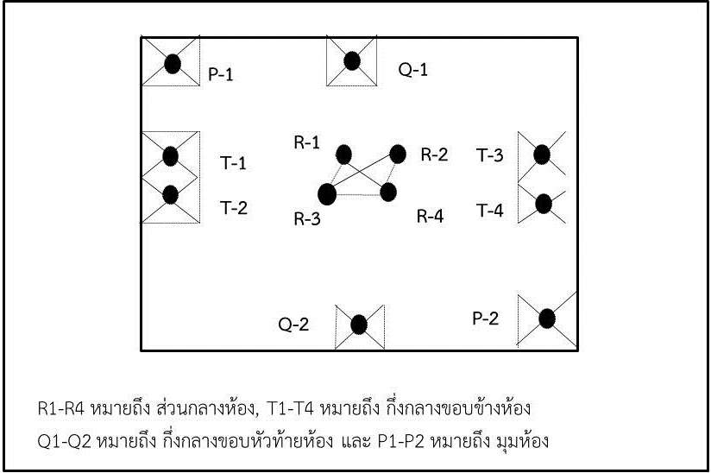

**ภาพที่ 3.1** ตำแหน่งจุดตรวจวัดความเข้มของแสงสว่าง

2) การตรวจวัดแสงแบบจุดปฏิบัติงาน (Spot Measurement)

เป็นการตรวจวัดความเข้มของแสงสว่างบริเวณโต๊ะทำงานในห้องปฏิบัติงานอาจารย์ทั้ง 3 อาคาร จำนวน 19 ห้อง ซึ่งจะตรวจวัดในจุดที่สายตากระทบชิ้นงานหรือจุดที่ทำงาน (Point of Work) โดยวางเครื่องวัดแสงในแนวระนาบเดียวกับชิ้นงาน หรือพื้นผิวที่สายตาตกกระทบแล้วบันทึกค่าแสงสว่างที่อ่านได้

**3.4 การวิเคราะห์ข้อมูล**

การนำข้อมูลความเข้มของแสงสว่างที่ได้จากผลการตรวจวัดในข้อ 3.3.2 มาทำการวิเคราะห์ข้อมูลดังนี้

3.4.1 การวิเคราะห์ข้อมูลจากผลตรวจวัดแสงเฉลี่ยแบบบริเวณพื้นที่ทั่วไป

1) ทำการหาค่าเฉลี่ยของผลการตรวจค่าแสงสว่างในแต่ละตำแหน่งผลของการตรวจวัด กล่าวคือ

หาค่าเฉลี่ย P1-P2,T1-T4,Q1-Q2 และ R1-R4

2) นำค่าเฉลี่ยที่ได้ในแต่ละบริเวณมาแทนค่าในสมการที่ 1

ค่าความเข้มของแสงสว่างแบบเฉลี่ย = $\frac{RN\left(m-1\right)+QN+T\left(M-1\right)P/M}{(N-1)}$

โดยที่ N หมายถึง จำนวนหลอดไฟ

M หมายถึง จำนวนแถวของหลอดไฟ

P หมายถึง ค่าเฉลี่ยความเข้มของแสงสว่างบริเวณมุมห้อง (ค่าเฉลี่ยของ P1-P2)

T หมายถึง ค่าเฉลี่ยความเข้มของแสงสว่างบริเวณกึ่งกลางขอบข้างห้อง

(ค่าเฉลี่ยของT1-T4)

Q หมายถึง ค่าเฉลี่ยความเข้มของแสงสว่างบริเวณกึ่งกลางขอบหัว-ท้ายห้อง

(ค่าเฉลี่ยของ Q1-Q2)

R หมายถึง ค่าเฉลี่ยความเข้มของแสงสว่างบริเวณส่วนในกลางห้อง

(ค่าเฉลี่ยของ R1-R4)

3) นำค่าความเข้มของแสงสว่างที่คำนวณได้จากสมการที่ 1 ไปเปรียบเทียบความเข้มข้นของ

แสงสว่างตามมาตรฐานที่กำหนดไว้ในข้อ 3.4.3

3.4.2 การวิเคราะห์ข้อมูลจากผลการตรวจวัดแสงแบบจุดปฏิบัติงาน

นำผลการตรวจวัดที่ได้แต่ละจุดเปรียบเทียบกับค่ามาตรฐานที่ได้กำหนดไว้ในข้อ 3.4.3

3.4.3 ค่ามาตรฐานความเข้มของแสงสว่าง

ความเข้มของแสงสว่างในส่วนของการตรวจวัดแสงเฉลี่ยแบบบริเวณพื้นที่ทั่วไปได้ใช้เกณฑ์มาตรฐานของ CIE ซึ่งกำหนดให้ห้องเรียน ห้องเรียนพร้อมห้องปฏิบัติการณ์และห้องปฏิบัติการต่างๆควรมีค่าความเข้มของแสงสว่างเฉลี่ย 300 ลักซ์ (รายละเอียดความเข้มของแสงสว่างตามเกณฑ์มาตรฐานของ CIE ได้นำเสนอไว้ในบทที่ 2 ตารางที่ 2.1 สำหรับการตรวจวัดแสงแบบจุดปฏิบัติงานได้ใช้เกณฑ์มาตรฐานตามประกาศกฎกระทรวงของกรมสวัสดิการและคุ้มครองแรงงานกระทรวงแรงงาน เรื่อง การกำหนดมาตรฐานในการบริหารและการจัดการด้านความปลอดภัยอาชีวอนามัย และสภาพแวดล้อมเกี่ยวกับความร้อนและแสงสว่าง และเสียง พ.ศ. 2549 หมวด 2 โดยรายละเอียดค่ามาตรฐานได้แสดงไว้ในตารางที่ 2.2